LAPORAN TUGAS HARI RAYA

Sistem Management Karyawan di Perusahaan  
Oleh: Kaysa Rafa Aditya Putra Negara  
NIM: 242410103022

# Class Diagram

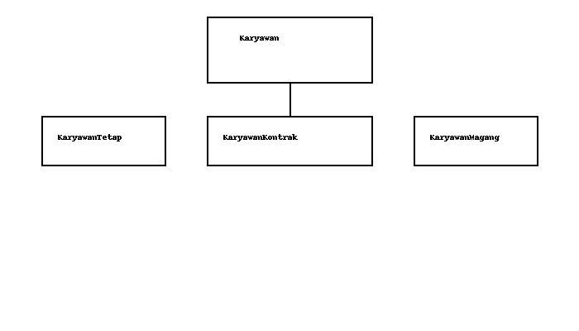

# Penjelasan Class Diagram

1. Kelas Karyawan (Parent Class):  
- Memiliki atribut nama, id, dan gaji pokok.  
- Menggunakan getter dan setter untuk mengakses data.  
- Memiliki metode HitungGaji() yang dioverride oleh kelas turunannya.  
  
2. Kelas KaryawanTetap (Child Class):  
- Menambahkan bonus tetap sebesar 500000 ke gaji pokok.  
- Override metode HitungGaji().  
  
3. Kelas KaryawanKontrak (Child Class):  
- Mengurangi potongan kontrak sebesar 200000 dari gaji pokok.  
- Override metode HitungGaji().  
  
4. Kelas KaryawanMagang (Child Class):  
- Tidak menambahkan bonus maupun potongan.  
- Override metode HitungGaji() dengan hanya mengembalikan gaji pokok.

# Source Code

using System;  
  
public class Karyawan  
{  
 private string nama;  
 private string id;  
 private double gajiPokok;  
  
 public string Nama { get { return nama; } set { nama = value; } }  
 public string ID { get { return id; } set { id = value; } }  
 public double GajiPokok { get { return gajiPokok; } set { gajiPokok = value; } }  
  
 public virtual double HitungGaji() => gajiPokok;  
}  
  
public class KaryawanTetap : Karyawan  
{  
 private const double BonusTetap = 500000;  
 public override double HitungGaji() => GajiPokok + BonusTetap;  
}  
  
public class KaryawanKontrak : Karyawan  
{  
 private const double PotonganKontrak = 200000;  
 public override double HitungGaji() => GajiPokok - PotonganKontrak;  
}  
  
public class KaryawanMagang : Karyawan  
{  
 public override double HitungGaji() => GajiPokok;  
}  
  
class Program  
{  
 static void Main(string[] args)  
 {  
 Console.WriteLine("Masukkan jenis karyawan (Tetap/Kontrak/Magang): ");  
 string jenis = Console.ReadLine();  
  
 Console.WriteLine("Masukkan nama: ");  
 string nama = Console.ReadLine();  
  
 Console.WriteLine("Masukkan ID: ");  
 string id = Console.ReadLine();  
  
 Console.WriteLine("Masukkan gaji pokok: ");  
 double gajiPokok = Convert.ToDouble(Console.ReadLine());  
  
 Karyawan karyawan;  
  
 switch (jenis.ToLower())  
 {  
 case "tetap":  
 karyawan = new KaryawanTetap();  
 break;  
 case "kontrak":  
 karyawan = new KaryawanKontrak();  
 break;  
 case "magang":  
 karyawan = new KaryawanMagang();  
 break;  
 default:  
 Console.WriteLine("Jenis karyawan tidak valid.");  
 return;  
 }  
  
 karyawan.Nama = nama;  
 karyawan.ID = id;  
 karyawan.GajiPokok = gajiPokok;  
  
 double gajiAkhir = karyawan.HitungGaji();  
 Console.WriteLine($"Gaji akhir {karyawan.Nama} (ID: {karyawan.ID}) adalah: Rp{gajiAkhir}");  
 }  
}

# Penjelasan Program

1. Kelas induk `Karyawan` memiliki atribut private untuk menyimpan data pribadi dan gaji pokok. Akses terhadap data dilakukan melalui properti publik (getter dan setter).  
  
2. Tiga kelas turunan (`KaryawanTetap`, `KaryawanKontrak`, dan `KaryawanMagang`) masing-masing mengimplementasikan logika perhitungan gaji berdasarkan jenis karyawan. Proses ini dilakukan dengan meng-override metode `HitungGaji()`.  
  
3. Di dalam metode `Main`, program meminta input dari pengguna untuk menentukan jenis karyawan, nama, ID, dan gaji pokok. Berdasarkan input tersebut, objek karyawan yang sesuai dibuat dan gaji akhir dihitung menggunakan metode `HitungGaji()`.  
  
4. Hasil akhir ditampilkan ke layar.